02.【網路控制措施】
(1)與外界連線，應僅限於經由教育局(處)網路管理單位之管控，以符合一致性與單一性之安全要求。
(2)宜依業務性質之不同，區分不同內部網路網段，例如：教學、行政、宿網等，以降低未經授權存取之風險。
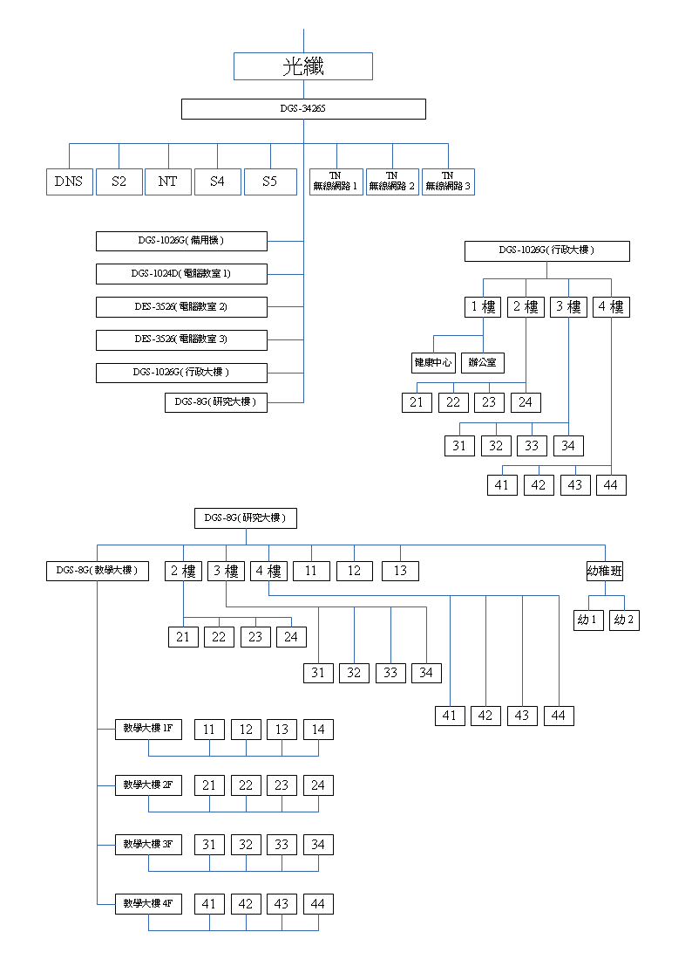
新泰國小網路架構圖
業務與網段對應資料：
新泰國小網路IP資料表：

IP範圍  (163.26.205.XXX) | 用途 | 說明
1~6 | 伺服器 | DNS、防火牆、檔案主機、備份主機
7~12 | 監視器主機
13~25 | 無線網路
26~99 | 動態IP | DHCP分配IP，網路電話IP
100~139 | 學生電腦 | 電腦教室學生電腦
140~149 | 2樓E化教室
150~159 | 3樓E化教室
160~230 | 教師及行政人員電腦
230~240 | 備用 | 未分配
240~ | 網路印表機

